宛先 世羅町教育委員会「せらのまち あちこち図書館」担当
TEL（0847）22‐4411
FAX（0847）22‐2766
E-mail syakaikyoiku@town.sera.hiroshima.jp

新規 | 変更 | 取消
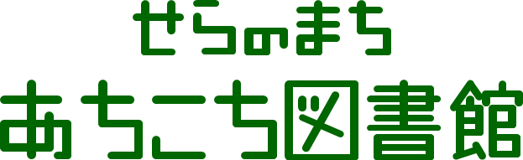
参加申込書 提出日： 年 月 日

事業所・施設名
代表者（館長）氏名
所在地 | 〒 -
連絡先 | （ ）
営業（開館）時間
休業（休館）日
HP等アドレス
紹介文
（60文字以内）

※ホームページや図書館マップ作成の際に掲載します。
備考欄 | ※ご質問などがありましたらご記入ください。
○申込書とあわせて店頭や店内（本のある場所）の写真２枚をご提供ください。
シンボルフラッグを受領しました。 年 月 日
印

